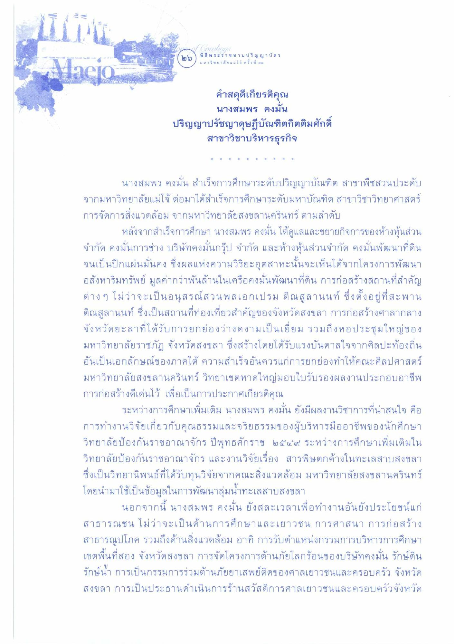
พิธี พระราช ทาน ป ริ ญ ญ า บ ต ร มหาวิทยาลัยแม่โจ้ ครั้งที่ 5)
Maejo.
คําสดุดีเกียรติคุณ
นางสมพร คงมัน ปริญญาปรัชญาดุษฎีบัณฑิตกิตติมศักดิ์
สาขาวิชาบริหารธุรกิจ
นางสมพร คงมั่น สําเร็จการศึกษาระดับปริญญาบัณฑิต สาขาพืชสวนประดับ จากมหาวิทยาลัยแม่โจ้ ต่อมาได้สําเร็จการศึกษาระดับมหาบัณฑิต สาขาวิชาวิทยาศาสตร์ การจัดการสิ่งแวดล้อม จากมหาวิทยาลัยสงขลานครินทร์ ตามลําดับ
หลังจากสําเร็จการศึกษา นางสมพร คงมั่น ได้ดูแลและขยายกิจการของห้างหุ้นส่วน จํากัด คงมั่นการช่าง บริษัทคงมั่นกรุ๊ป จํากัด และห้างหุ้นส่วนจํากัด คงมั่นพัฒนาที่ดิน จนเป็นปึกแผ่นมั่นคง ซึ่งผลแห่งความวิริยะอุตสาหะนั้นจะเห็นได้จากโครงการพัฒนา อสังหาริมทรัพย์ มูลค่ากว่าพันล้านในเครือคงมั่นพัฒนาที่ดิน การก่อสร้างสถานที่สําคัญ ต่าง ๆ ไม่ว่าจะเป็นอนุสรณ์สวนพลเอกเปรม ติณสูลานนท์ ซึ่งตั้งอยู่ที่สะพาน ติณสูลานนท์ ซึ่งเป็นสถานที่ท่องเที่ยวสําคัญของจังหวัดสงขลา การก่อสร้างศาลากลาง จังหวัดยะลาที่ได้รับการยกย่องว่างดงามเป็นเยี่ยม รวมถึงหอประชุมใหญ่ของ มหาวิทยาลัยราชภัฏ จังหวัดสงขลา ซึ่งสร้างโดยได้รับแรงบันดาลใจจากศิลปะท้องถิ่น อันเป็นเอกลักษณ์ของภาคใต้ ความสําเร็จอันควรแก่การยกย่องทําให้คณะศิลปศาสตร์ มหาวิทยาลัยสงขลานครินทร์ วิทยาเขตหาดใหญ่มอบใบรับรองผลงานประกอบอาชีพ การก่อสร้างดีเด่นไว้ เพื่อเป็นการประกาศเกียรติคุณ
ระหว่างการศึกษาเพิ่มเติม นางสมพร คงมั่น ยังมีผลงานวิชาการที่น่าสนใจ คือ การทํางานวิจัยเกี่ยวกับคุณธรรมและจริยธรรมของผู้บริหารมืออาชีพของนักศึกษา วิทยาลัยป้องกันราชอาณาจักร ปีพุทธศักราช ๒๕๔๙ ระหว่างการศึกษาเพิ่มเติมใน วิทยาลัยป้องกันราชอาณาจักร และงานวิจัยเรื่อง สารพิษตกค้างในทะเลสาบสงขลา ซึ่งเป็นวิทยานิพนธ์ที่ได้รับทุนวิจัยจากคณะสิ่งแวดล้อม มหาวิทยาลัยสงขลานครินทร์ โดยนํามาใช้เป็นข้อมูลในการพัฒนาลุ่มน้ําทะเลสาบสงขลา
นอกจากนี้ นางสมพร คงมั่น ยังสละเวลาเพื่อทํางานอันยังประโยชน์แก่ สาธารณชน ไม่ว่าจะเป็นด้านการศึกษาและเยาวชน การศาสนา การก่อสร้าง สาธารณูปโภค รวมถึงด้านสิ่งแวดล้อม อาทิ การรับตําแหน่งกรรมการบริหารการศึกษา เขตพื้นที่สอง จังหวัดสงขลา การจัดโครงการต้านภัยโลกร้อนของบริษัทคงมั่น รักษ์ดิน รักษ์น้ํา การเป็นกรรมการร่วมต้านภัยยาเสพย์ติดของศาลเยาวชนและครอบครัว จังหวัด สงขลา การเป็นประธานดําเนินการร้านสวัสดิการศาลเยาวชนและครอบครัวจังหวัด
ม

